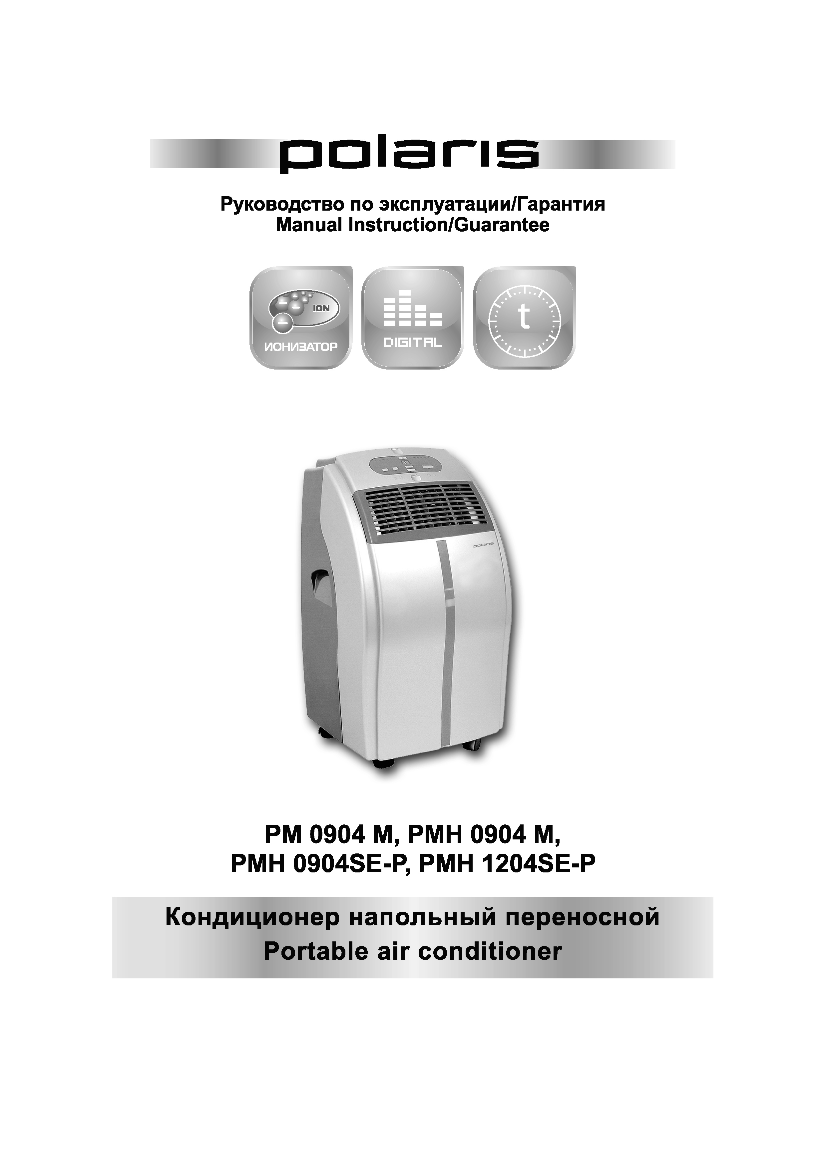

Кондиционер напольный переносной
POLARIS
Модели: PM 0904 M, PMH 0904 M ,
PMH 0904 SE-Р, PMH 1204 SЕ-Р

Инструкция по эксплуатации
Благодарим Вас за выбор продукции, выпускаемой под торговой маркой POLARIS. Наши изделия разработаны в соответствии с высокими требованиями качества, функциональности и дизайна. Мы уверены, что Вы будете довольны приобретением нового изделия нашей фирмы.
Перед началом эксплуатации прибора внимательно прочитайте данную инструкцию, в которой содержится важная информация, касающаяся Вашей безопасности, а также рекомендации по правильному использованию прибора и уходу за ним.
Сохраните инструкцию вместе с гарантийным талоном, кассовым чеком, по возможности, картонной коробкой и упаковочным материалом.
- Общие указания по безопасности
- Прибор предназначен исключительно для использования в быту.
- Прибор должен быть использован только по назначению.
- Каждый раз перед включением прибора осмотрите его. При наличии повреждений прибора и сетевого шнура ни в коем случае не включайте прибор в розетку.
- Не оставляйте работающий прибор без надзора.
- Внимание! Не используйте прибор вблизи ванн, раковин или других емкостей, заполненных водой.
- Ни в коем случае не погружайте прибор в воду или другие жидкости.
- Включайте прибор только в источник переменного тока (~). Перед включением убедитесь, что прибор рассчитан на напряжение, используемое в сети.
- Любое ошибочное включение лишает Вас права на гарантийное обслуживание.
- Прибор может быть включен только в сеть с заземлением. Для обеспечения Вашей безопасности заземление должно соответствовать установленным электротехническим нормам. Не пользуйтесь нестандартными источниками питания или устройствами подключения.
- Перед включением прибора в сеть убедитесь, что он находится в выключенном состоянии.
- Не используйте прибор вне помещений. Предохраняйте прибор от жары, прямых солнечных лучей, ударов об острые углы, влажности (ни в коем случае не погружайте прибор в воду). Не прикасайтесь к прибору влажными руками. При намокании прибора сразу отключите его от сети.
- В случае падения прибора в воду немедленно отключите его от сети. При этом ни в коем случае не опускайте руки в воду. Перед повторным использованием прибор должен быть проверен квалифицированным специалистом.
- По окончании эксплуатации, чистке или поломке прибора всегда отключайте его от сети.
- Храните прибор в недоступном для детей месте.
- Нельзя переносить прибор, держа его за сетевой провод. Запрещается также отключать прибор от сети, держа его за сетевой провод. При отключении прибора от сети, держитесь за штепсельную вилку.
- Устанавливайте прибор на ровную, устойчивую поверхность.
- Использование дополнительных аксессуаров, не входящих в комплектацию, лишает Вас права на гарантийное обслуживание.
- После использования никогда не обматывайте провод электропитания вокруг прибора, так как со временем это может привести к излому провода.
- Замену провода могут осуществлять только квалифицированные специалисты - сотрудники сервисного центра. Неквалифицированный ремонт представляет прямую опасность для пользователя.
- Не производите ремонт прибора самостоятельно. Ремонт должен производиться только квалифицированными специалистами сервисного центра.
- Для ремонта прибора могут быть использованы только оригинальные запасные части.

  - Специальные указания по безопасности данного прибора

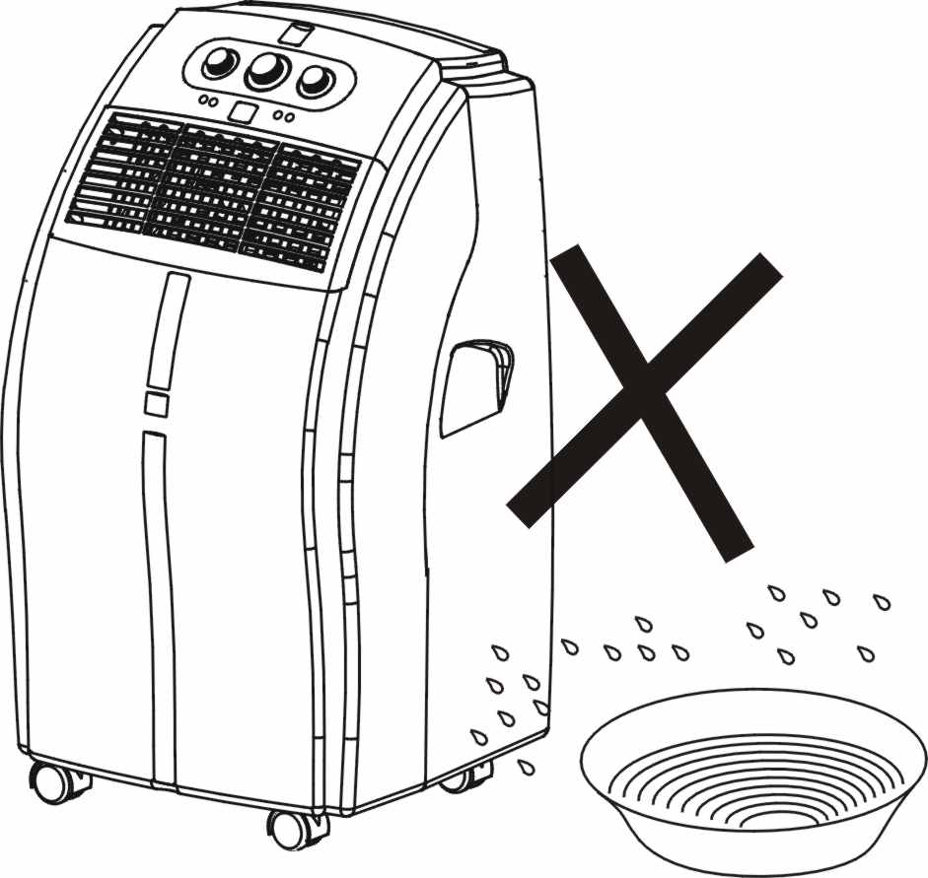
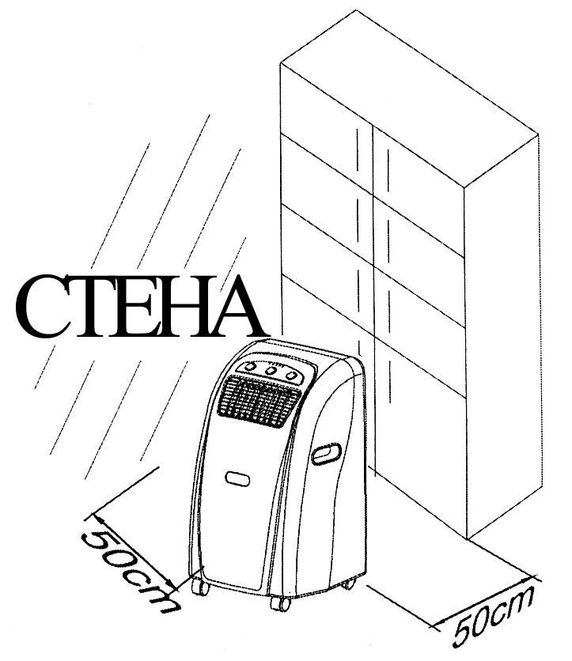
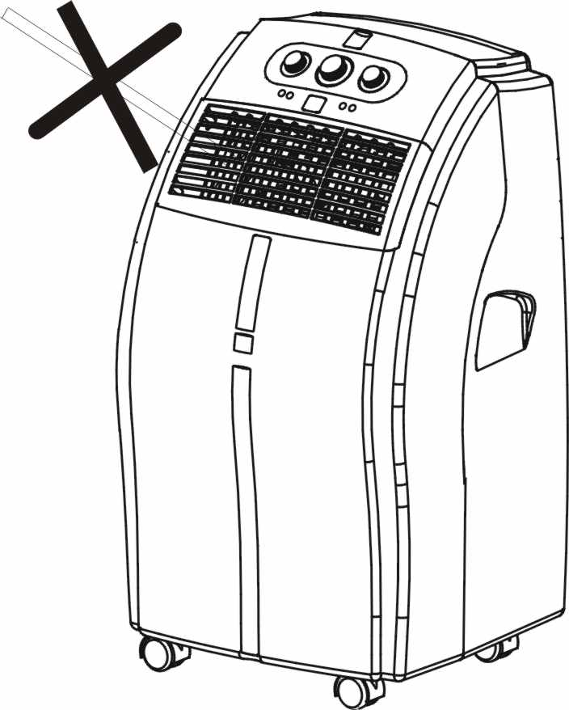
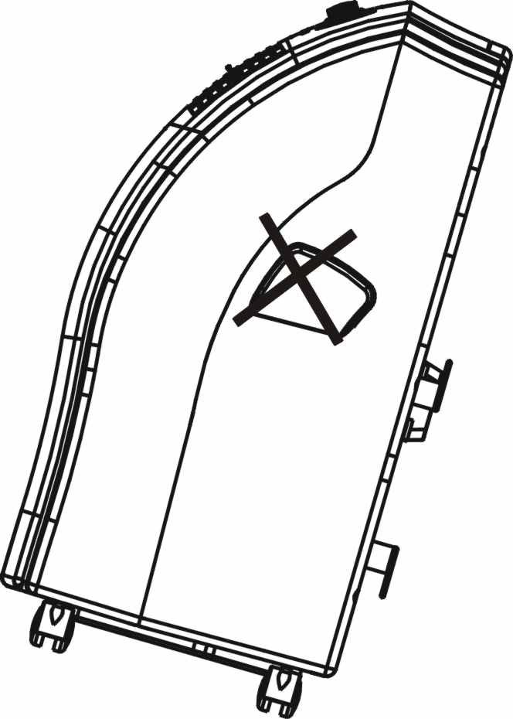
- Перед началом работы изделие должно быть установлено на ровную, устойчивую поверхность (рис. 1).
Рис. 3
Рис.4
Рис. 2
Рис.1
- Изделие всегда должно находиться в вертикальном положении. Перемещать изделие разрешается также только в вертикальном положении.
- Запрещается накрывать изделие или иным другим способом перекрывать свободный доступ воздуха к решеткам всасывающего и нагнетающего каналов кондиционера (рис. 2)
- Запрещается использовать кондиционер в помещениях с повышенным уровнем влажности, таких, например, как ванные комнаты и прачечные (рис. 3).
- Между изделием и стеной, предметами мебели или гардинами необходимо соблюдать минимальное расстояние в 50 сантиметров (рис. 4).
- Запрещается садиться на кондиционер или класть на него посторонние предметы.
- Не касайтесь кондиционера, если на Вас нет обуви или если у Вас влажные руки.
- Избегайте контактов изделия с химическими веществами. Запрещается использовать изделие вблизи горючих, легковоспламеняющихся, а также быстроиспаряющихся веществ, таких, например, как спирт, ядохимикаты, различные виды топлива и т.д.
- Запрещается для включения и выключения изделия пользоваться сетевой вилкой. ПОЛЬЗУЙТЕСЬ ТОЛЬКО ВЫКЛЮЧАТЕЛЕМ НА ПАНЕЛИ УПРАВЛЕНИЯ.
- Отключайте кондиционер от сети электропитания, если Вы не пользуетесь им долгое время.
- Перед началом технического обслуживания всегда отключайте изделие от сети.
- Если входной разъем электросети не соответствует электрической вилке кондиционера, не пытайтесь производить замену розетки самостоятельно, – вызовите квалифицированного электрика. Не рекомендуем для подключения кондиционера пользоваться переходниками, тройниками и / или удлинителями. Если, тем не менее, невозможно подключить изделие без использования дополнительного электрооборудования, убедитесь, что его характеристики соответствуют техническим требованиям питающего напряжения.
- Запрещается прокладывать электропроводку вблизи источников тепла. В ходе работы изделия убедитесь, что шнур электропитания размотан полностью. В противном случае это может привести к его перегреву.
- В случае повреждения шнура питания, во избежание несчастных случаев, необходимо немедленно произвести его замену в авторизованном сервисном центре или в специальной мастерской по ремонту электротоваров.
- Запрещается использовать кондиционер с демонтированным фильтром.
- Во избежание несчастных случаев не оставляйте работающий прибор без присмотра.
- В случае несоблюдения вышеперечисленных требований производитель снимает с себя всякую ответственность.

Меры предосторожности при работе в режиме обогрева
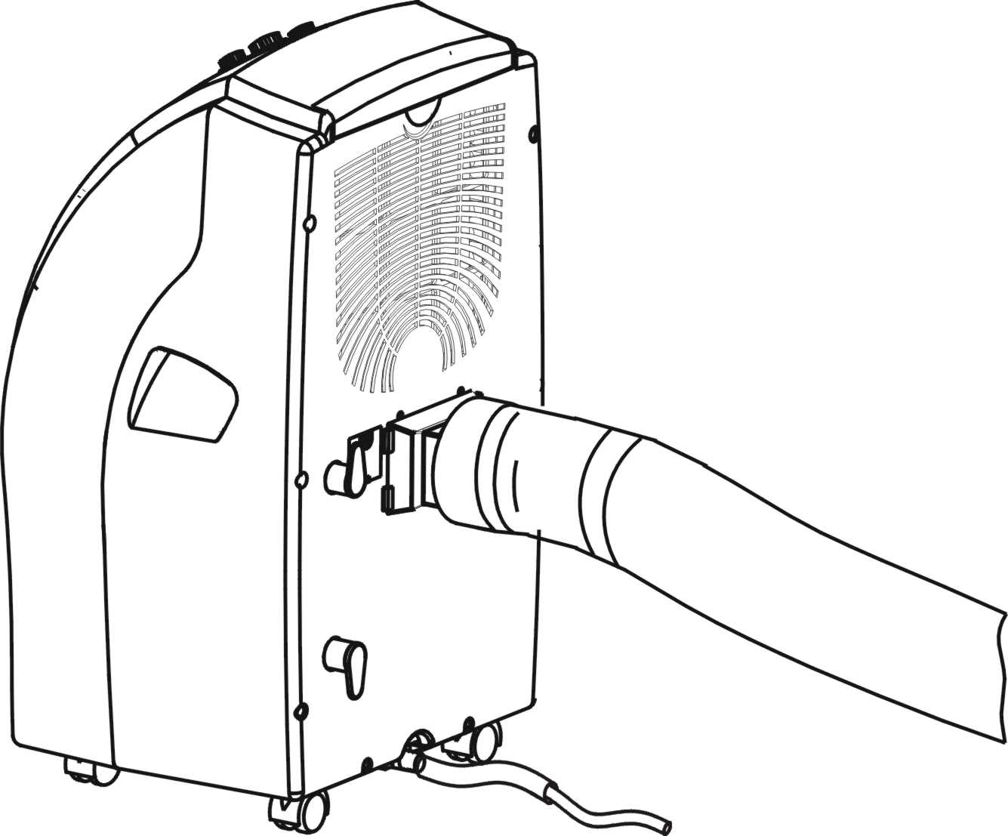
При использовании кондиционера для обогрева помещения не забывайте, пожалуйста, о следующем:
- Для того чтобы во время работы кондиционера исключить проникновение холодного воздуха в помещение, вытяжная труба должна быть надежно закреплена (для правильности установки смотрите соответствующую часть инструкции).
- На кондиционере зафиксируйте шланг для непрерывного отвода конденсата.
- Верхний и нижний пределы температуры воздуха в помещении, при которых допускается работа кондиционера в режиме обогрева, составляют 5 и 27ºС ( в режиме охлаждения–18 и 32 ºС соответственно). Если условия применения кондиционера не соответствуют его техническим требованиям, производитель не гарантирует его исправную работу.

Экономия электроэнергии
- Рекомендуем Вам использовать кондиционер только в помещениях с указанной для данной модели изделия площадью (смотрите ТЕХНИЧЕСКИЕ ХАРАКТЕРИСТИКИ).
- Не размещайте кондиционер в местах, где мебель или другие посторонние предметы могут препятствовать воздушному потоку.
- В самый солнечный период дня держите закрытыми шторы и гардины.
- В ходе работы кондиционера необходимо держать закрытыми вытяжки и поддувала каминов и печей, чтобы охлажденный воздух не покидал помещение через систему вытяжных трубопроводов.
- Всегда поддерживайте чистоту фильтров кондиционера.
- При начальном запуске кондиционера переключатели мощности охлаждения и мощности вентилятора должны быть установлены в максимальное положение. После запуска можете выбрать любой режим работы для обеспечения наиболее комфортных условий.

- Описание прибора
Передняя стенка  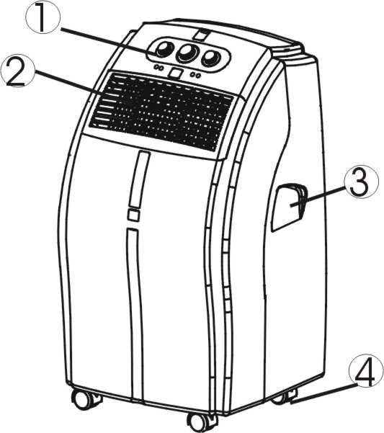  - Панель управления  - Канал нагнетания охлажденного воздуха  - Ручка  - Колеса  Аксессуары и принадлежности  10. Переходник (надевается на шланг и крепится в отверстии в задней стенке кондиционера)  11. Переходник (надевается на шланг и крепится в отверстии в пластине из пористого материала) или в отверстии в стене/окне  12. Вытяжной шланг  13. Пластина из пористого материала с отверстием для вытяжного шланга (устанавливается в открытом окне)  14. Пластина из пористого материала (устанавливается в открытом окне)  15. Заглушка для отверстия в стене/окне  16. Дренажная трубка  17. Угольный фильтр  18. Пульт дистанционного управления (только для моделей с электронным управлением) | Задняя стенка  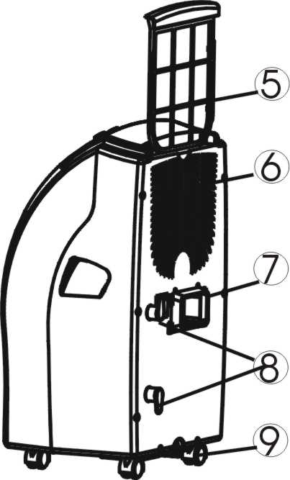  - Воздушный фильтр  - Всасывающий канал  - Вытяжной канал  - Крючки для намотки шнура питания  - Штуцер слива дренажа  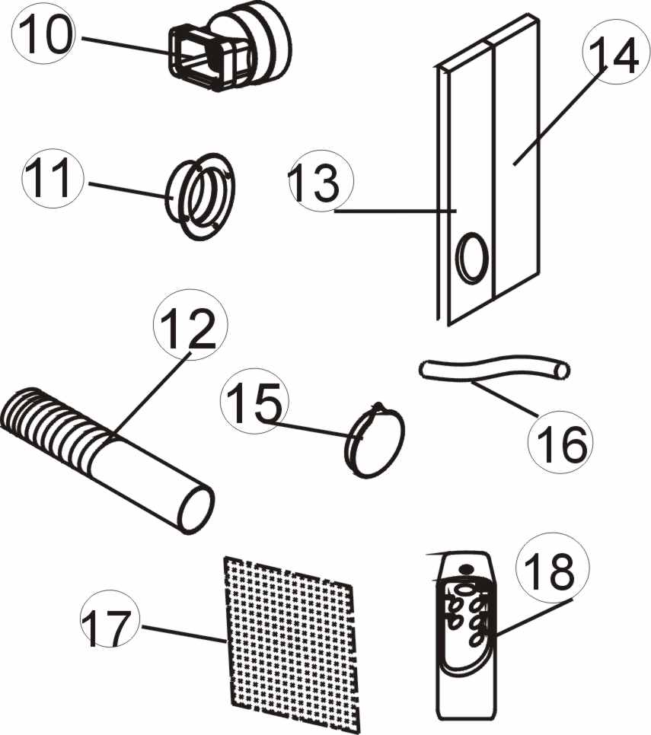

Монтаж кондиционера

Вы приобрели один из видов нашей продукции – напольный кондиционер. Изделие можно перемещать из комнаты в комнату, чтобы обеспечить наиболее комфортные условия в том помещении, где Вы находитесь. Монтаж изделия прост. Кондиционер устанавливается рядом с окном одним из следующих способов.

- С использованием пластин из пористого материала.
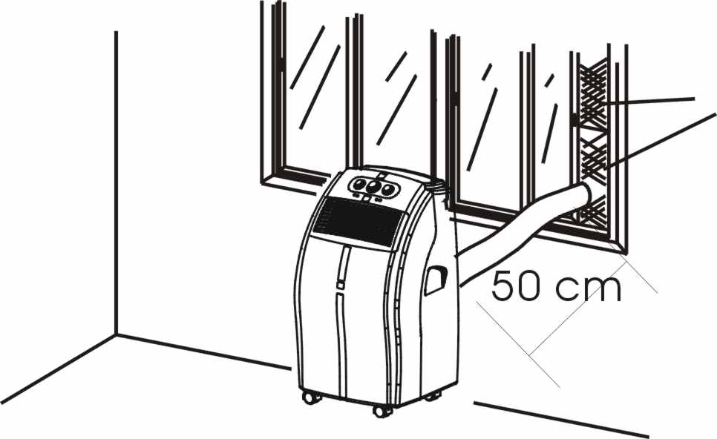
Пластины из пористого материала

Переходник

Рис.5
- закрепите пластины из пористого материала в окне и пропустите в отверстие вытяжной шланг с тем, чтобы горячий воздух выводился за пределы помещения (рис.5);
- если пластины велики, отрежьте лишнее, чтобы они точно соответствовали размеру отверстия в окне.

- С использованием круглого оконного переходника
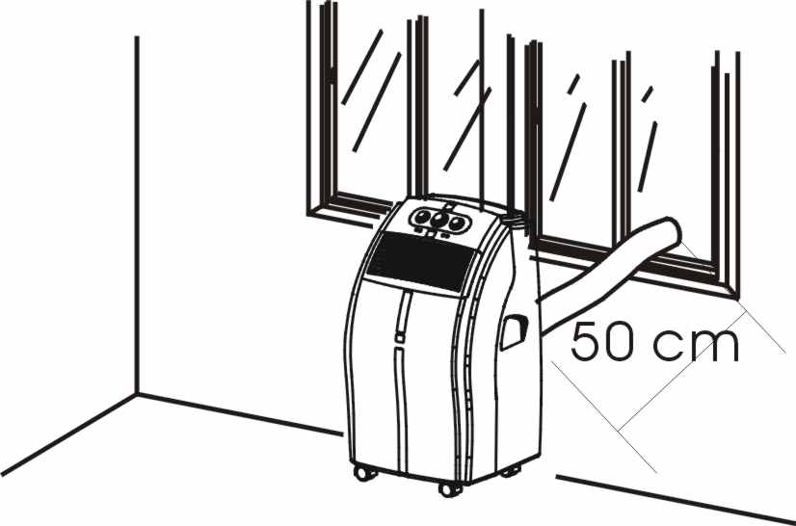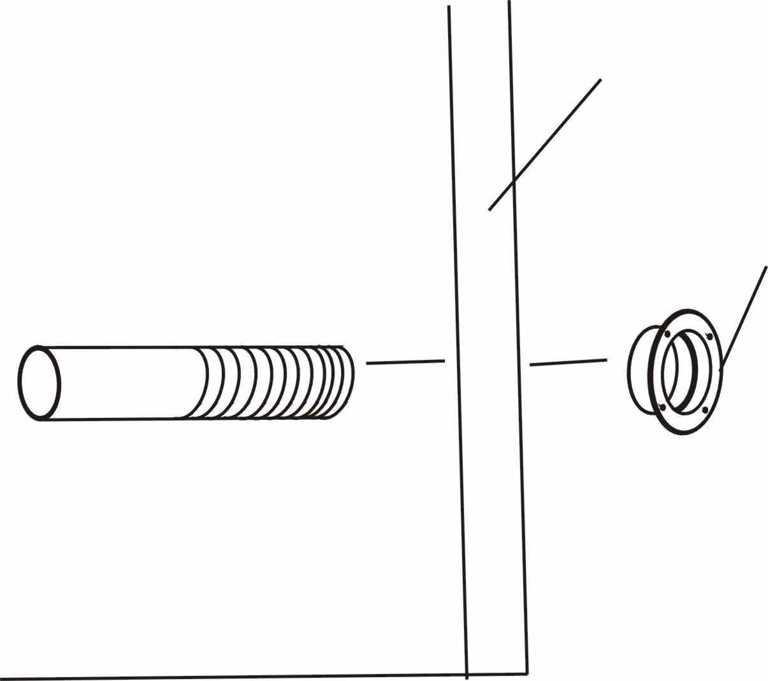
Стена или окно

Круглый
оконный переходник

Рис.6 Рис.7

- для установки круглого оконного переходника в оконном стекле / стене просверлите отверстие диаметром 130 мм (рис.6);
- снимите переходник (тот, который не соединен с изделием) и закрепите шланг непосредственно на круглом оконном переходнике; обратите внимание, что более широкая сторона переходника должна быть обращена наружу (рис. 7);
- если Вы не пользуетесь изделием долгое время, рекомендуем закрывать вытяжное отверстие специальной заглушкой.

Монтаж вытяжного шланга

Используйте только шланг и переходники для шланга, поставляемые в комплекте с кондиционером.

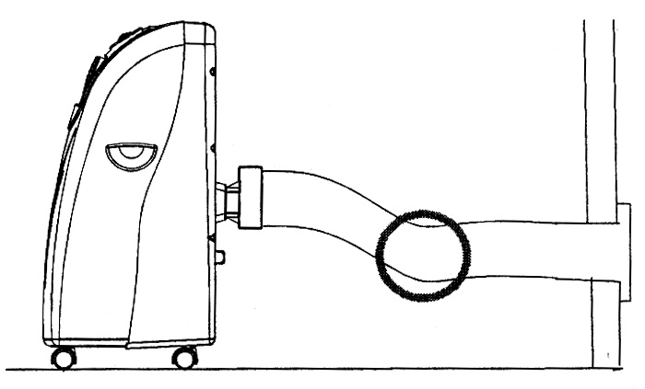
- Поставляемый в комплекте с кондиционером вытяжной шланг перед монтажом может быть отрегулирован по длине от 300 до 1500 мм. В процессе эксплуатации изделия рекомендуем использовать шланг, установленный на минимальную длину.

- Правильное положение шланга показано на рис. 8 и 9.
- Перед началом работы убедитесь в том, что шланг
- не перегнулся и не скрутился (рис. 10) .
- В противном случае горячий воздух начнет
- поступать в комнату, что приведет к перегреву
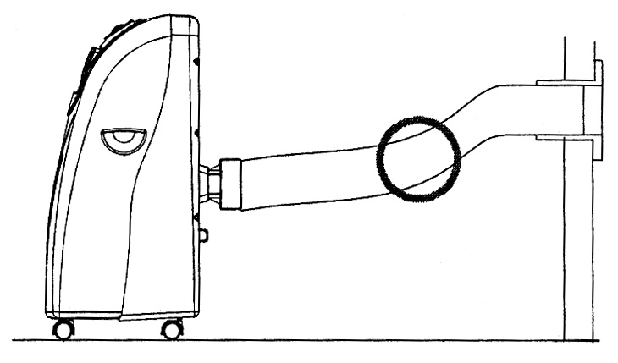
- кондиционера и его автоматическому отключению.
Рис.8
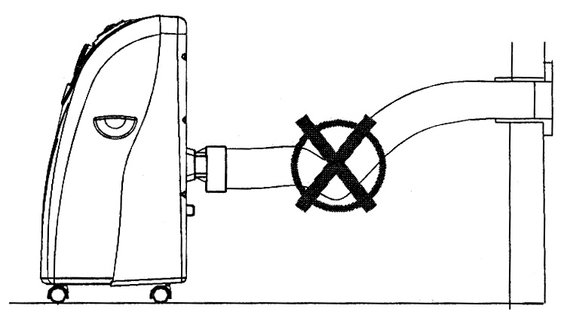

Рис.9

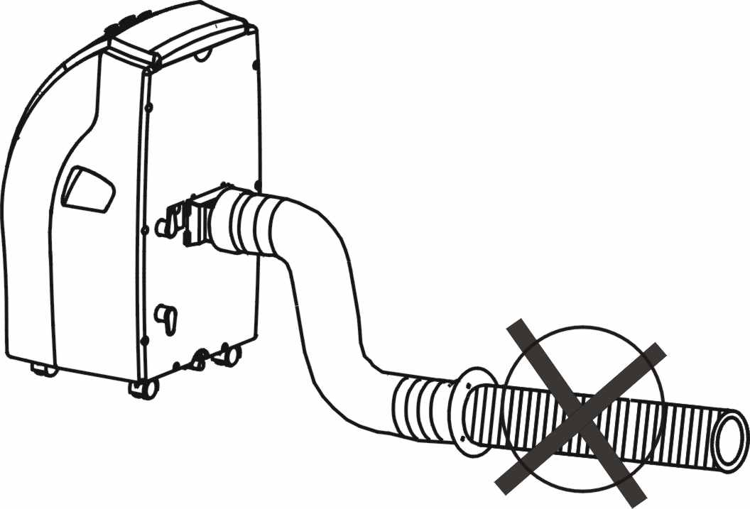
Рис.10

ВНИМАНИЕ!

Длина вытяжного шланга выбрана не произвольно и

соответствует техническим требованиям изделия.
Запрещается производить самостоятельную замену шланга,
а также удлинять его (рис.11). В противном случае это может
привести к отказам и неисправной работе кондиционера.

Установка угольного фильтра (рис. 12, 13)
Рис.11

- Вытащить рамку фильтра из прибора.
- Отсоединить фиксатор от рамки фильтра.
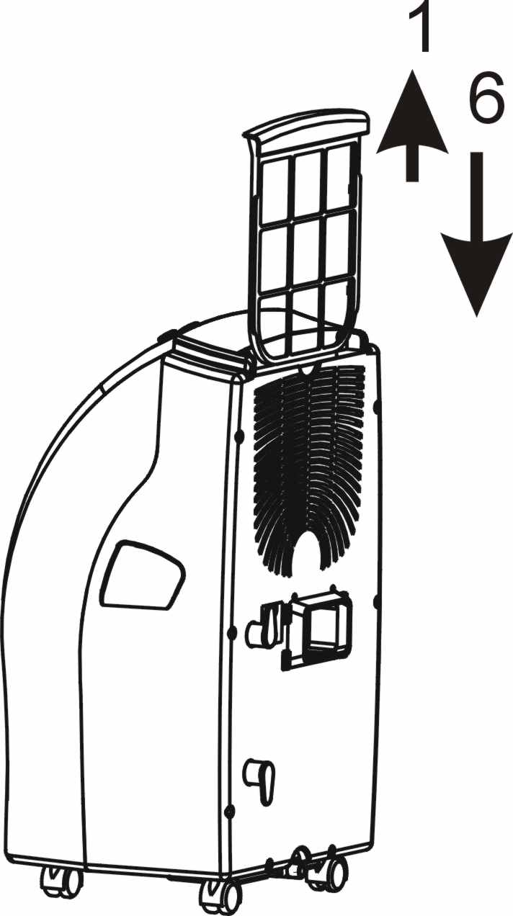
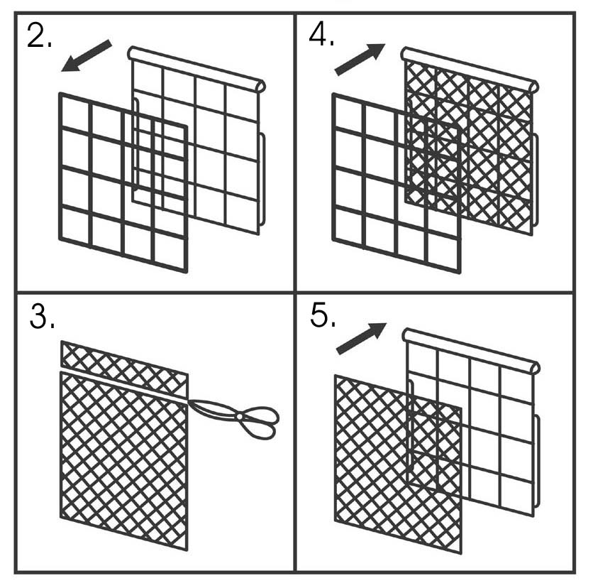
- Вытащить угольный фильтр из упаковки.
- Вставить угольный фильтр в рамку фильтра.
- Зафиксировать фильтр, закрепив фиксатор в рамке фильтра.
- Вставить рамку фильтра в прибор.

Рис.12

Рис.13

- Эксплуатация прибора
Работа изделий PM 0904 M, PMH 0904 M

Модель без нагрева PM 0904 M
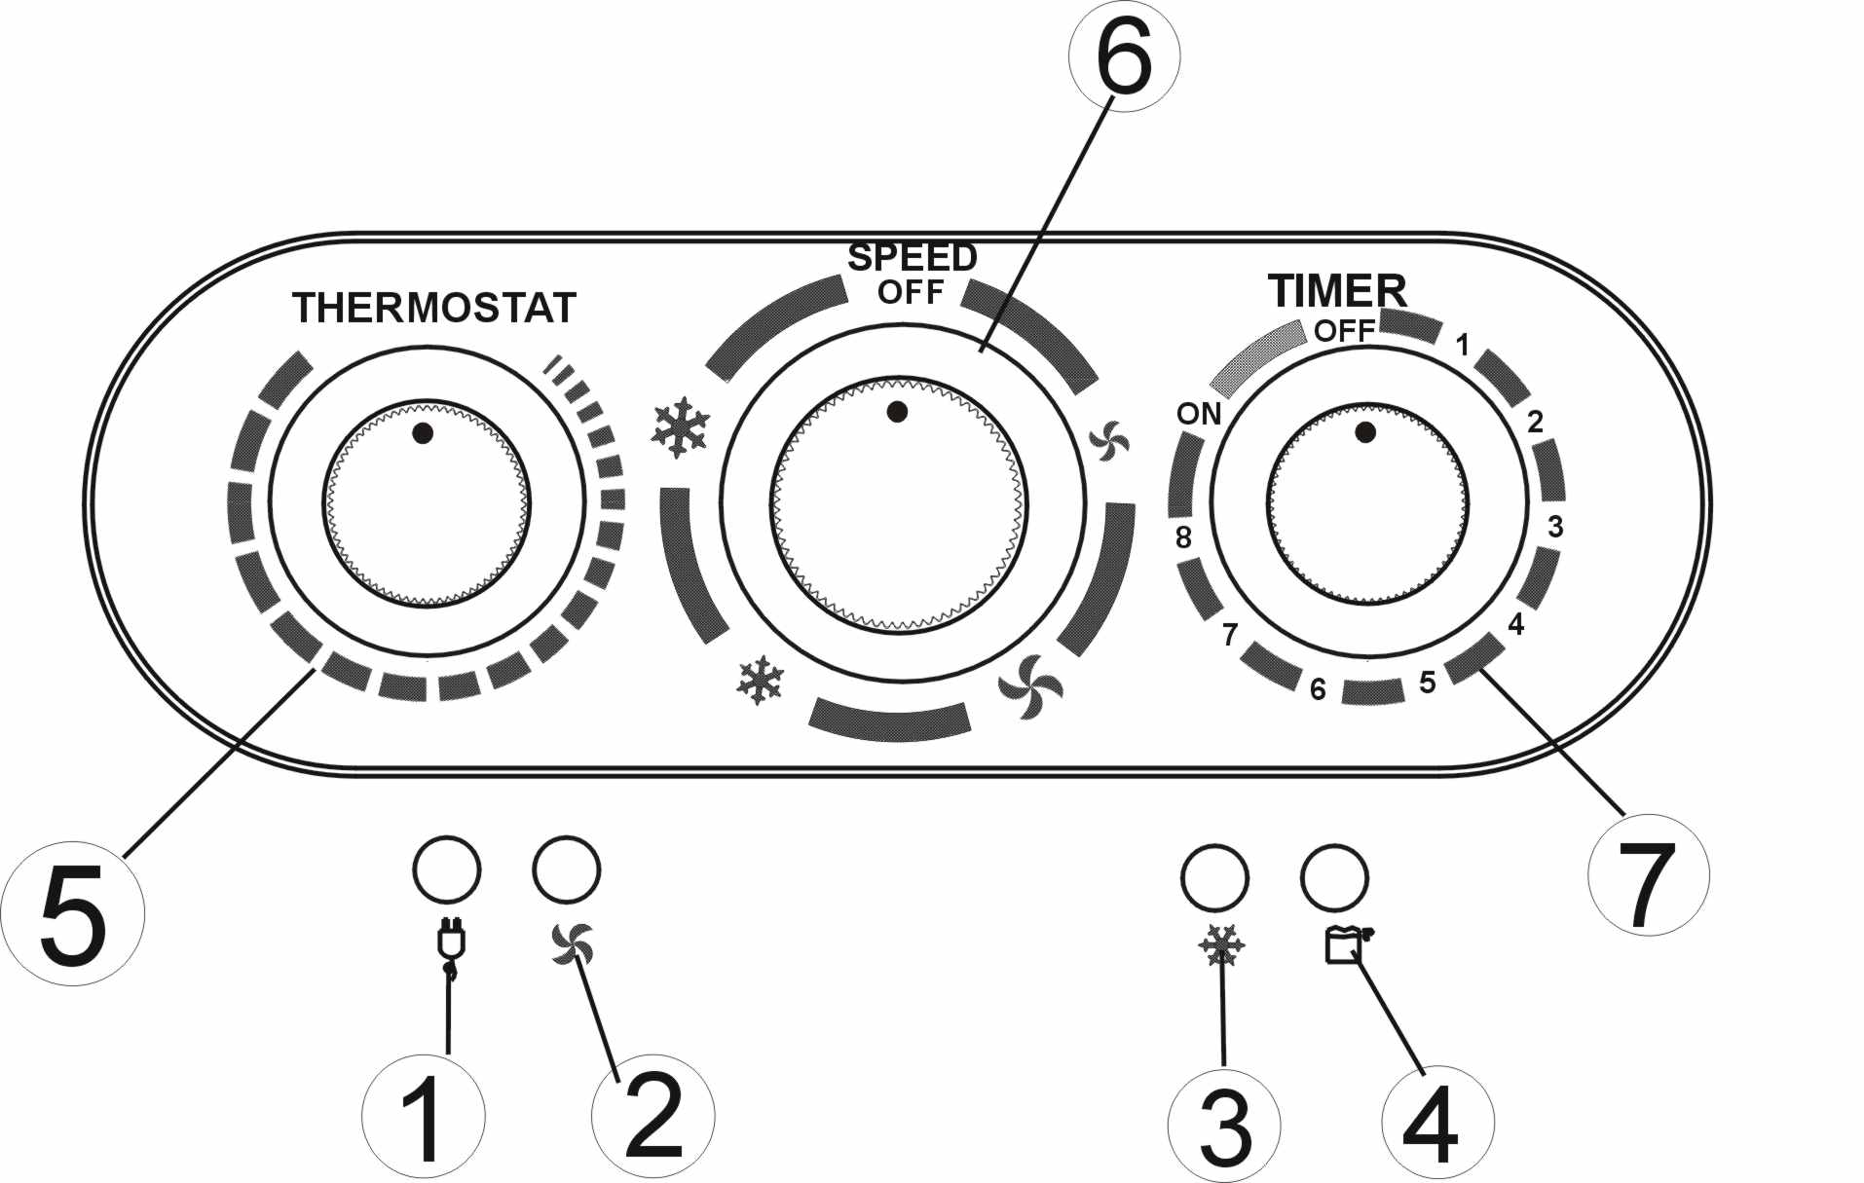

Рис. 14
- Индикатор "Включено"
- Индикатор включенного вентилятора
- Индикатор включенного режима охлаждения
- Индикатор "Слить конденсат"
- Термостат
- Регулятор выбора режима работы: "ВЕНТИЛЯТОР НИЗК." ("LOW FAN"), "ВЕНТИЛЯТОР ВЫСОК." ("HIGH FAN"), "ОХЛАЖДЕНИЕ НИЗК." ("LOW COOL") , "ОХЛАЖДЕНИЕ ВЫСОК.." ("HIGH COOL")
- Таймер (1-8 часов), совмещенный с выключателем "ВКЛ" / "ВЫКЛ"

Модель с нагревом PMH 0904 M
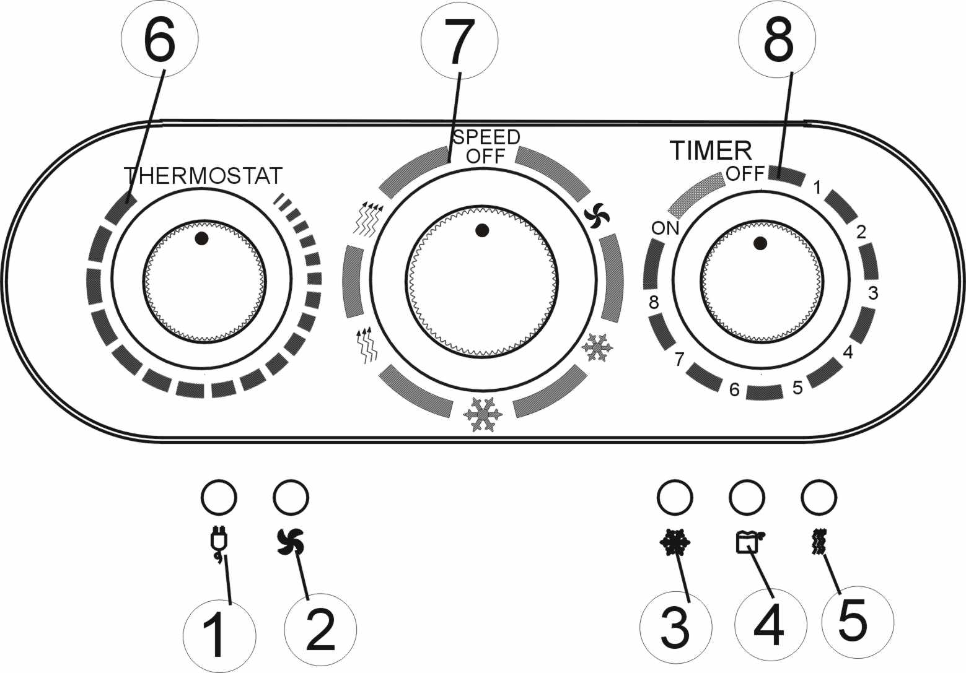

Рис. 15
- Индикатор "Включено"
- Индикатор включенного вентилятора
- Индикатор включенного режима охлаждения
- Индикатор "Слить конденсат"
- Индикатор включенного режима нагрева
- Термостат
- Регулятор выбора режима работы: "ВЕНТИЛЯТОР" ("FAN"), "ОХЛАЖДЕНИЕ НИЗК." ("LOW COOL"), "ОХЛАЖДЕНИЕ ВЫСОК." ("HIGH COOL"), "НАГРЕВ. НИЗК." ("LOW HEAT"), "НАГРЕВ. ВЫСОК." ("HIGH HEAT")
- Таймер (1-8 часов), совмещенный с выключателем "ВКЛ" / "ВЫКЛ"

Включение / выключение кондиционера

Для непрерывной работы кондиционера достаточно установить таймер в положение "Включено" ("ON"). В этом случае изделие будет продолжать работать до тех пор, пока Вы его не выключите. Индикатор "Включено" будет при этом гореть непрерывно.
Для выключения кондиционера переведите ручку таймера в положение "Выключено" ("OFF").

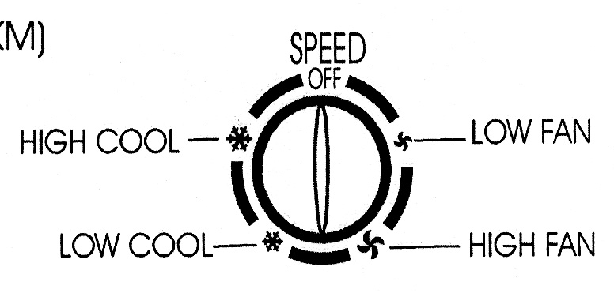
Рис.16

Выбор режимов работы
PM 0904 M (рис.16)

Для выбора режима работы переведите ручку регулятора в одно из нужных положений: "ВЕНТИЛЯТОР НИЗК." ("LOW FAN"), "ВЕНТИЛЯТОР ВЫСОК." ("HIGH FAN"), "ОХЛАЖДЕНИЕ НИЗК." ("LOW COOL"), "ОХЛАЖДЕНИЕ ВЫСОК." ("HIGH COOL")

Выбор режимов работы

PMH 0904 M (рис.17)

Для выбора режима работы переведите ручку регулятора в одно из нужных положений: "ВЕНТИЛЯТОР" ("FAN"), "ОХЛАЖДЕНИЕ НИЗК." ("LOW COOL"), "ОХЛАЖДЕНИЕ ВЫСОК." ("HIGH COOL"), "НАГРЕВ. НИЗК." ("LOW HEAT"), "НАГРЕВ. ВЫСОК." ("HIGH HEAT")
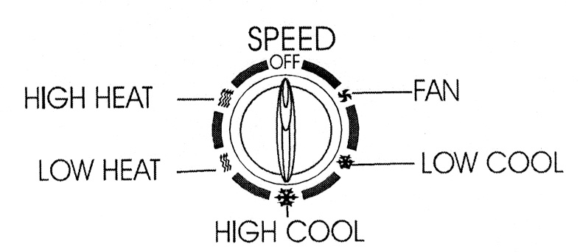
Рис. 17

Установка температуры

Для установки температуры переведите ручку термостата в нужное положение, - от 18^{О}С до 32^{О}С. Интенсивность охлаждения увеличивается по часовой стрелке.

Установка таймера

Для выбора желаемого времени работы кондиционера переведите ручку таймера в соответствующее положение (от 1 до 8 часов). По прошествии установленного времени кондиционер выключится автоматически.

Работа изделий PMH 0904 SE-Р, PMH 1204 SE-Р

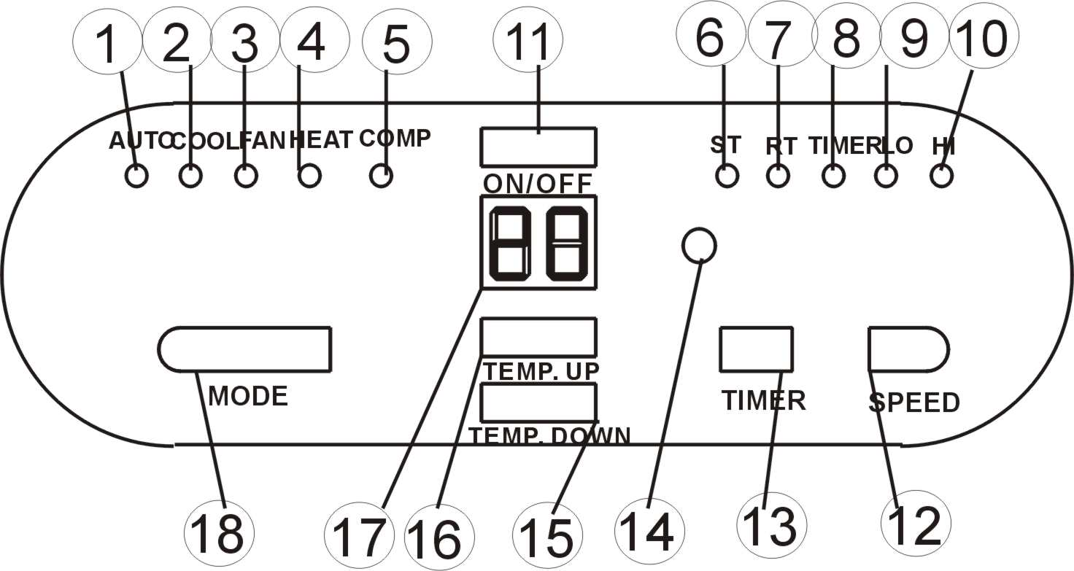
Панель управления (рис.18)
Рис. 18

1. Индикатор работы в автоматическом режиме - AUTO
2. Индикатор работы в режиме охлаждения – COOL
3. Индикатор работы в режиме вентиляции воздуха - FAN
4. Индикатор работы в режиме обогрева – HEAT 5. Индикатор работы компрессора - COMP
6. Индикатор "Установленная температура" - ST
7. Индикатор "Комнатная
температура" – RT 8. Индикатор режима работы с включенным таймером - TIMER
9. Индикатор низкой скорости воздушного потока в режиме вентиляции - LO
10. Индикатор высокой скорости воздушного потока в режиме вентиляции – HI
11. Кнопка включения электропитания (ВКЛ/ВЫКЛ) - ON/OFF
12. Кнопка регулирования скорости воздушного потока – SPEED
13.Кнопка управления таймером - TIMER
14. Приемник сигнала для пульта дистанционного управления
15. Кнопка "Понижение температуры" - TEMP. DOWN
16. Кнопка "Повышение температуры" - TEMP. UP
17. Цифровой дисплей
18. Кнопка выбора режима работы (функции) - MODE

Включение/выключение устройства
Автоматическое включение устройства производится при помощи кнопки "ВКЛ/ВЫКЛ". Если температура в помещении
- выше 23°С - устройство работает в режиме охлаждения;
- от 20°С до 23°С включительно - устройство работает в режиме вентиляции воздуха;
- ниже 20°С - устройство работает в режиме обогревa;

Одновременно с этим включаются соответствующие индикаторы, показывающие установленные режимы работы устройства.
*Внимание! Индикатор "Компрессор" светится только в режиме работы устройства с включенным компрессором.
На цифровом дисплее показываются данные о температуре в помещении.
Для выключения изделия повторно нажмите кнопу "ВКЛ/ВЫКЛ"

Выбор режима работы
- Выбор режима работы устройства производится с помощью кнопки "Выбор режима" из следующих вариантов: автоматический, охлаждение, вентиляция, обогрев.
- Выбранный вами режим показывается соответствующим индикатором.

Установка температуры
- Выбор требуемого уровня температуры производится с помощью кнопок "Повышение температуры" и "Понижение температуры".
- Одновременно с нажатием кнопок "Повышение температуры" или "Понижение температуры" на цифровом дисплее показываются данные об устанавливаемой вами температуре. В любое другое время на дисплее показываются данные о температуре в помещении.
- Первоначально запрограммированы следующие уровни температуры: 24°С - для режима охлаждения; 20°С - для режима обогрева.

Регулирование скорости воздушного потока
- Выбор требуемой скорости воздушного потока производится с помощью кнопки "Скорость воздушного потока ". При этом, выбранный вами режим высокой скорости или режим низкой скорости, показывается соответствующим индикатором.
- При работе устройства в автоматическом режиме скорость воздушного потока выбирается автоматически в соответствии с уровнем температуры в помещении (светится соответствующий индикатор скорости воздушного потока). В этом случае, кнопка регулирования скорости воздушного потока не действует.

Управление таймером
- Установка требуемого времени работы устройства производится с помощью кнопки "Таймер". (Предусмотрен диапазон времени от 1 до 12 часов; одновременно с нажатием кнопки "Таймер" включается соответствующий индикатор). По истечении заданного времени работы, устройство автоматически выключается. При нажатии кнопки "Таймер" на цифровом дисплее показываются данные об устанавливаемом вами времени работы. При выключенном таймере устройство работает в постоянном режиме.

- Если включить таймер и, при этом, не нажимать кнопки выбора других функций, можно запрограммировать время включения устройства. Например, если установить таймер на 2 часа, устройство автоматически включится через 2 часа.
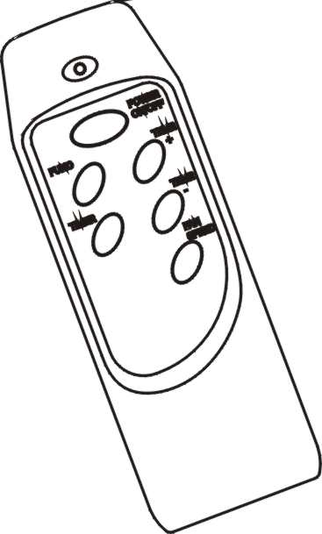
Рис.19

- Работа со всеми вышеуказанными функциями возможна при помощи входящего в комплект пульта дистанционного управления (рис.19). Пульт дистанционного управления работает на трех батарейках типа ААА. Батарейки в комплект не входят.

Функция очистки воздуха ультрафиолетом.
- Модели PMH 0904 SE-Р, PMH 1204 SE-Р имеют функцию очистки воздуха ультрафиолетом. Функция активируется при включении прибора.

Регулирование направления воздушного потока (рис.20)

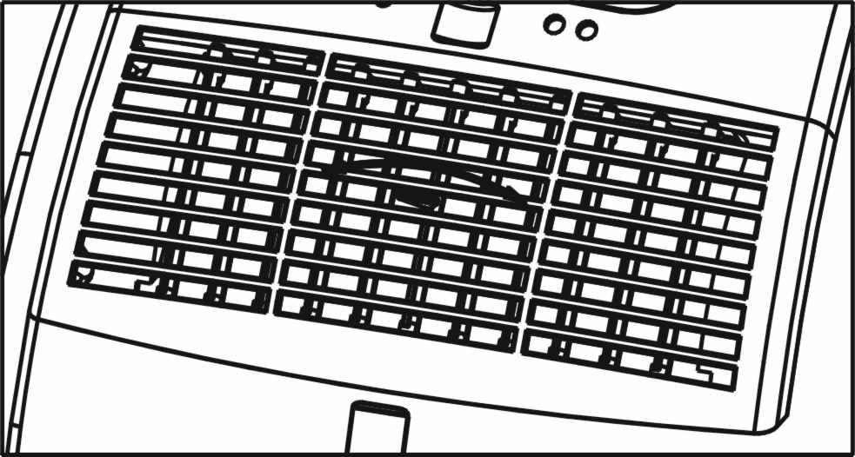
Рис.20

Для регулировки воздушного потока в горизонтальной плоскости достаточно переместить ручку подвижной решетки влево или вправо

ВНИМАНИЕ!
1. Для продления срока службы компрессора повторное включение аппарата разрешается спустя три минуты после его выключения.
2. Система охлаждения отключается, если температура в помещении опускается ниже установленного уровня. При этом устройство продолжает работать в выбранном режиме вентиляции воздуха. Если температура в помещении поднимается выше установленного вами уровня, режим охлаждения включается вновь.
3. Напротив, режим обогрева отключается, если температура в помещении поднимается выше заданного уровня (режим вентиляции воздуха, при этом, остается включенным на выбранном уровне). При падении температуры в помещении ниже установленного вами уровня, режим обогрева включается вновь.
4. Данное устройство снабжено функцией защиты от обледенения. При включенном режиме обогрева в условиях низкой температуры в помещении, функция обогрева периодически отключается на краткий период времени, чтобы растопить образующийся ледяной налет. В этом случае следует просто подождать возобновления работы системы.
5. При включении функции обогрева, режим вентиляции воздуха отключится на 15-20 секунд для прогрева устройства.

Дренажная система

Процесс охлаждения сопровождается поглощением влаги, которая содержится в воздухе. При полном заполнении водой резервуара, расположенного внутри изделия:
- в моделях с механическим управлением- работа компрессора будет остановлена, при этом только вентилятор будет продолжать работать и загорится индикатор "Слить конденсат".
- в моделях с электронным управлением – работа компрессора и вентилятора будет остановлена. При этом индикатор работы компрессора начнет мигать.

Для того чтобы возобновить работу кондиционера, воспользуйтесь одним из следующих способов:
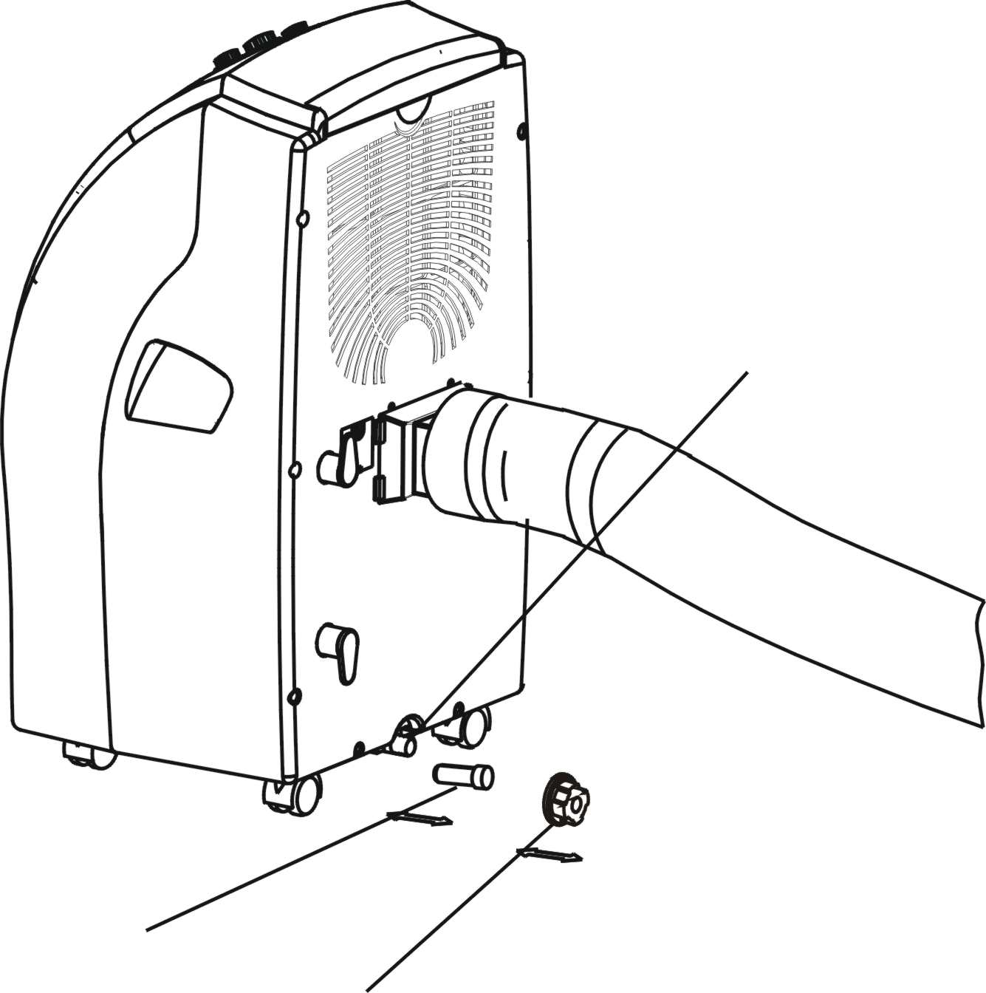
Отверстие для слива воды
Резиновая пробка
Крышка сливного отверстия
Рис.21

Воспользуйтесь емкостью для сбора воды (рис.21)
- Выключите изделие; старайтесь не передвигать кондиционер при заполненном резервуаре.
- Расположите любую емкость для сбора воды на ровной поверхности под отверстием для слива воды.
Резиновая пробка
Крышка сливного отверстия
- Снимите крышку и извлеките из сливного отверстия резиновую пробку. При этом скопившаяся во внутреннем резервуаре кондиционера вода вытечет сама.

- Когда конденсат почти полностью заполнит емкость для сбора воды, установите в сливном отверстии резиновую пробку и опорожните емкость.
- Повторите действия, описанные в пунктах со второго по четвертый, пока вода из внутреннего резервуара кондиционера не будет полностью удалена.
- По окончании плотно установите в сливном отверстии резиновую пробку. Проверьте - индикатор "Слить конденсат" должен погаснуть.
- Закройте резиновую пробку крышкой.

Воспользуйтесь шлангом (непрерывный дренаж)

- Снимите крышку сливного отверстия и резиновую пробку и уберит е их в надежное место (рис.22).
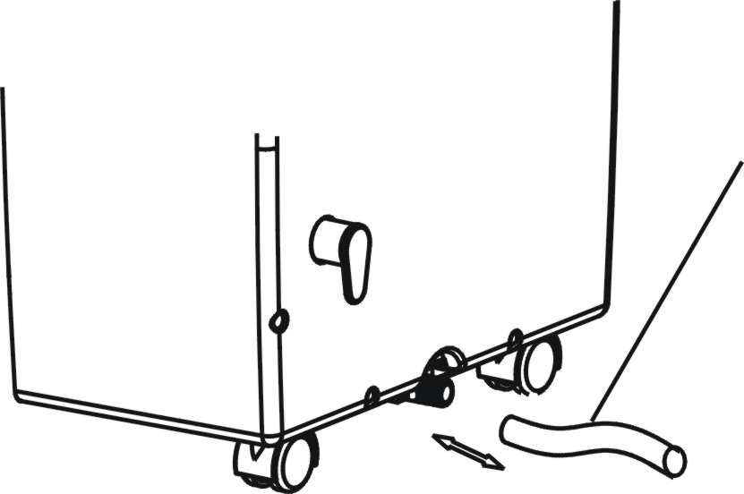
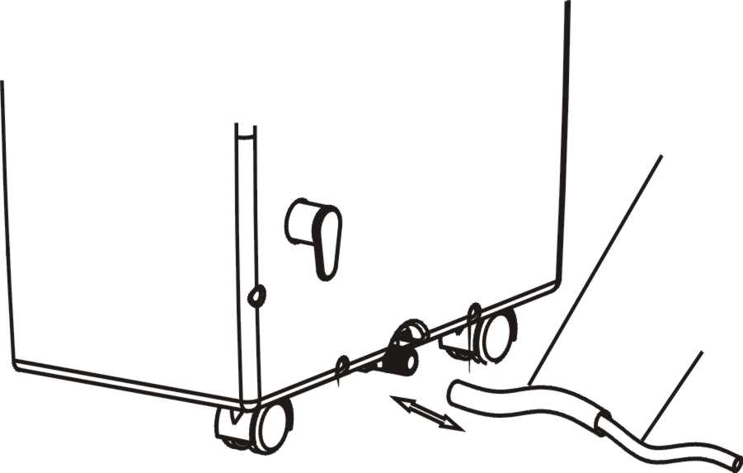
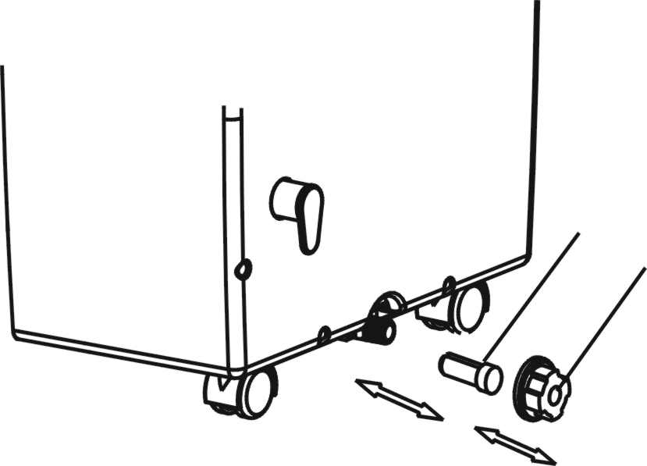
Рис.23
Дренажный шланг
Шланг-удлинитель, с внешним диаметром 18 мм
Поставляемый в комплекте кондиционера дренажный шланг
Рис. 24
Крышка сливного отверстия
Рис.22
Резиновая пробка

- Подсоедините к сливному отверстию дренажный шланг и опустите другой его конец в любую емкость. В процессе работы кондиционера вода будет отводиться автоматически (рис.23).

- Если для удобства необходимо удлинить шланг отвода конденсата, Вы можете воспользоваться походящим удлинителем, внешний диаметр которого должен быть 18 мм (рис.24).

Примечания:
- Дренажный шланг должен располагаться чуть ниже или на уровне сливного отверстия.
- Индикатор «Слить конденсат» или индикатор работы компрессора в этом случае работать не будут.

  - Техническое обслуживание

ПОМНИТЕ О ТОМ, ЧТО ПЕРЕД НАЧАЛОМ ТЕХНИЧЕСКОГО ОБСЛУЖИВАНИЯ ИЗДЕЛИЕ ДОЛЖНО БЫТЬ ОТКЛЮЧЕНО ОТ СЕТИ ЭЛЕКТРОПИТАНИЯ.

Очистка поверхностей корпуса кондиционера

Для очистки поверхности кондиционера используйте мягкую ткань.
Никогда не пользуйтесь разъедающими химическими веществами или растворами на их основе, такими, например, как бензин, растворители, пропитанные химическими веществами ткани и другими моющими растворами, поскольку этим Вы можете повредить покрытие корпуса кондиционера.

Очистка фильтра

Для того чтобы прочистить фильтр кондиционера от скопившейся в нем пыли и грязи, Вы можете воспользоваться пылесосом или просто слегка выбить фильтр. После этого фильтр рекомендуется тщательно промыть под струей теплой воды (не выше 40ºC). По окончании очистки фильтра высушите его и установите на место.
ПРИМЕЧАНИЕ! ЗАПРЕЩАЕТСЯ ИСПОЛЬЗОВАТЬ ИЗДЕЛИЕ БЕЗ ФИЛЬТРА.

Консервация и хранение

Отключите изделие от сети электропитания.
Полностью слейте конденсат из внутреннего резервуара кондиционера.
Прочистите и промойте фильтр.
В один из солнечных дней включите кондиционер и дайте ему поработать в течение нескольких часов в режиме вентиляции. Это необходимо для того, чтобы полностью просушить внутренние поверхности изделия.
Рекомендуется хранить изделие упакованным в заводскую тару. Не складируйте на поверхности коробки, в которой находится кондиционер, тяжелые предметы.

Укладка сетевого шнура

Если кондиционер не используется в течение длительного времени, сетевой шнур рекомендуется укладывать так, как показано на (рис 25).

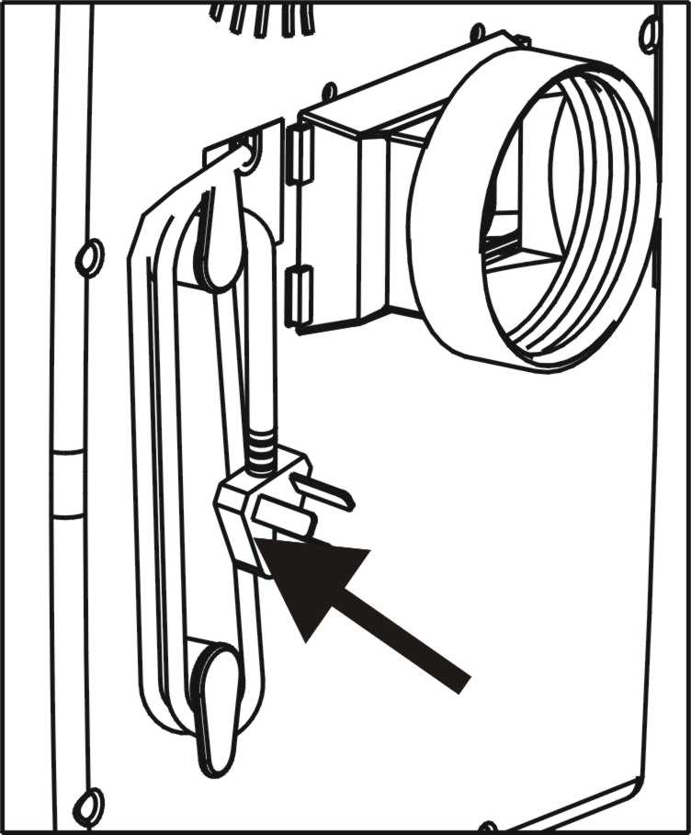
Рис. 25

  - Устранение неисправностей
ПРоблема | ЕЁ РЕШЕНИЕ
Изделие не работает | - Проверьте, подключен ли кондиционер к электросети.  - Проверьте, есть ли напряжение в электросети помещения.  - Проверьте, не горит ли индикатор "Cлить конденсат" (если индикатор горит, опорожните внутренний резервуар для сбора конденсата).  - Проверьте комнатную температуру (температура должна быть не ниже той, которую Вы установили на панели управления).
вам кажется, что кондиционер работает не на полную мощность | - Проверьте, не попадают ли на кондиционер прямые солнечные лучи (если изделие стоит на свету, опустите шторы).  - Проверьте, не открыты ли в помещении окна и двери.  - Проверьте, нет ли в комнате других источников тепла.
вам кажется, что производительность кондиционера нулевая | - Проверьте, не загрязнен ли фильтр.  - Проверьте, не засорился ли всасывающий канал изделия.  - Проверьте комнатную температуру (температура должна быть не ниже той, которую Вы установили на панели управления).
Изделие работает слишком громко | - Проверьте правильность установки кондиционера (изделие должно быть установлено строго вертикально)  - Осмотрите поверхность, на которой установлено изделие (поверхность должна быть ровной, чтобы избежать вибрации).
компрессор не работает | - Возможно, включилась в работу защита от перегрева компрессора. Подождите, пока температура не опустится до нужного уровня и компрессор вновь не включится.

  - Технические характеристики

Модель | PM 0904 M |  | PMH 0904  SE -Р PMH 0904 M | PMH 1204 SЕ-Р
Охлаждающая/нагревательная мощность | 8000 БТЕ / час  (2353 Вт) |  | 8000 БТЕ / час  (2353 Вт) | 10000 БТЕ / час  (2940 Вт)
Мощность / потребляемая сила тока при работе на охлаждение | 830 Вт |  | 830 Вт | 1060 Вт
Мощность / потребляемая сила тока при работе на обогрев | − |  | 800 Вт | 1030 Вт
Расход воздуха | 350 м³ / ч |  | 350 м³ / ч | 350 м³ / ч
Объем абсорбируемой влаги | 1,2 л / час |  | 1,2 л / час | 1,5 л / час
Рекомендуемая площадь помещения | 16м² |  | 16 м² | 20 м²
Характеристики потребляемого тока | Однофазный ток, напряжением 230 В, частотой 50 Гц
Компрессор | Роторный
Хладагент | R410А
Объем хладагента* | 520 г | 530 г |  | 540 г
Количество скоростей вентилятора | 2 скорости
Таймер | на 1 – 8 часов для моделей  PM 0904 M  и  PMH 0904 M |  | на 1 – 12 часов  для моделей PMH 0904 SE-Р и  PMH 1204 SE-P
Термостат | 18 – 32^{О}С
Вес нетто | 30 кг |  |  | 32 кг
Размеры | 420 х 400 х 750 мм (ширина х длина х высота)

ПРИМЕЧАНИЕ:
- Данные с пометкой "*" могут отличаться от указанных в таблице по техническим причинам. Для более точной информации смотрите таблицу на обратной стороне изделия.
- Технические характеристики приведены для следующих условий:
- для охлаждения: температура окружающего воздуха 27^{О}С, относительная влажность 60%
- для обогрева: температура окружающего воздуха 20^{О}С, относительная влажность 60%

- Информация о сертификации

Прибор сертифицирован на соответствие нормативным документам РФ.



Расчетный срок службы изделия: 3 года
Гарантийный срок: 1 год со дня покупки
Производитель:
Texton Corporation LLC - ООО "Текстон Корпорэйшн"
1201 Market Street, Wilmington de.19801, State of Delaware, USA
1201 Маркет Стрит, Вилмингтон 19801, штат Делавэр, США

Гарантийное обязательство

Изделие: Кондиционер напольный переносной

Модель: PM 0904 M, PMH 0904 M, PMH 0904 SE-Р, PMH 1204 SЕ-Р

Настоящая гарантия предоставляется изготовителем в дополнение к правам потребителя, установленным действующим законодательством Российской Федерации, и ни в коей мере не ограничивает их.
Настоящая гарантия действует в течение 12 месяцев с даты приобретения изделия и подразумевает гарантийное обслуживание изделия в случае обнаружения дефектов, связанных с материалами и производством. В этом случае потребитель имеет право, среди прочего, на бесплатный ремонт изделия. Настоящая гарантия действительна при соблюдении следующих условий:

- Изделие должно быть приобретено только на территории России, причем исключительно для личных бытовых нужд. Изделие должно использоваться в строгом соответствии с инструкцией по эксплуатации с соблюдением правил и требований по безопасности.
- Обязанности изготовителя по настоящей гарантии исполняются на территории России продавцами – уполномоченными дилерами изготовителя и официальными обслуживающими (сервис) центрами. Настоящая гарантия не распространяется на изделия, приобретенные у неуполномоченных изготовителем продавцов, которые самостоятельно отвечают перед потребителем в соответствии с российским законодательством.
- Настоящая гарантия не распространяется на дефекты изделия, возникшие в результате:
  - Химического, механического или иного воздействия, попадания посторонних предметов во внутрь изделия;
  - Неправильной эксплуатации, заключающейся в использовании изделия не по его прямому назначению, а также установки и эксплуатации изделия с нарушением правил и требований техники безопасности;
  - Износа деталей отделки, ламп, батарей, защитных экранов, накопителей мусора, ремней, щеток и иных деталей с ограниченным сроком использования;
  - Ремонта изделия, произведенного лицами или фирмами, не являющимися авторизованными сервисными центрами*;
- Настоящая гарантия действительна по предъявлении вместе с оригиналом настоящего талона, оригиналом товарного чека, выданного продавцом, и изделия, в котором обнаружены дефекты.
- Настоящая гарантия действительна только для изделий, используемых для личных бытовых нужд, и не распространяется на изделия, которые используются для коммерческих, промышленных или профессиональных целей.

По всем вопросам гарантийного обслуживания изделий POLARIS обращайтесь к ближайшему официальному продавцу POLARIS.

* Адреса авторизованных обслуживающих центров на сайте Компании: www.polar.ru

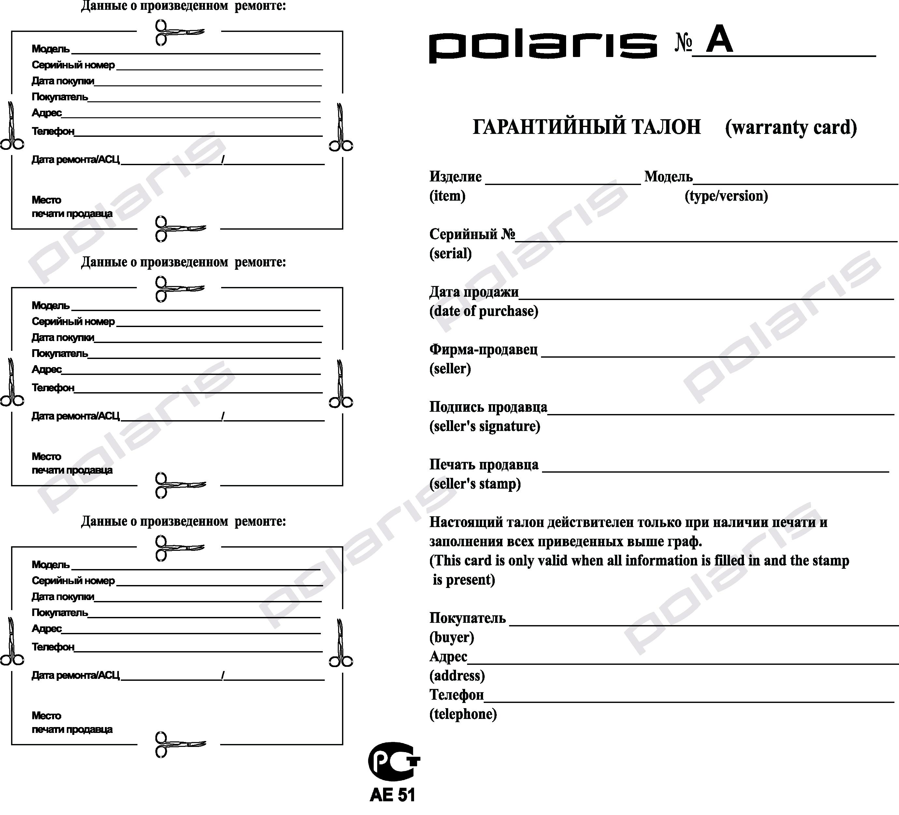

Portable Air Conditioner
POLARIS
Models: PM 0904 M, PMH 0904 M, PMH 0904 SE-Р, PMH 1204 SЕ-Р

Manual instruction

Thank you for choosing the products made under POLARIS brand name. All the electric appliances are made with great professional skills and with use of high quality materials. There is no doubt that you will appreciate all the options and will be charmed with the modern design of our products.
Before use the appliance, please, read the manual instruction carefully. It contains important information regarding correct use of the appliance and it’s maintenance.
Keep the manual instruction with warranty card, sales check and packing materials.

- Essential safeguards

- This appliance is intended for household use only, not for commercial or industrial use.
- Do not use for other than intended use.
- Do not operate any appliance with a damaged cord or plug.
- Don’t leave working unit without supervision.
- To protect against fire, electric shock or injury, do not place cord, plug, or appliance near the water.
- Never immerse the appliance in water or other liquid.
- Before plugging the device in outlet, please make sure, that the voltage in the ac source agrees with technical characteristics of the appliance.
- The wrong use conflicting with the safeguards deprives the customer of the right for warranty service.
- The appliance may be plugged into the power net with ground connection only. For your safety, the ground connection must correspond with state rules and standards.
- When plugging in, be sure, that the appliance is switched off.
- Do not use outdoors. The appliance and power cord should be protected from direct sunlight and rain drops. Never take the unit in moist hands. Cut off the appliance if it is moist or wet.
- If the appliance has fallen into the water, unplug immediately the power cord. Do not sink your hand onto the water. The appliance should be tested by an authorized specialist before the next use.
- If the appliance is not in use please switch it off from the power supply.
- Keep the appliance away from children.
- Don’t carry the appliance holding it by the power cord. To disconnect, remove plug from outlet.
- Place the unit on a stable and flat surface.
- Don’t use accessories out of the set; otherwise you lose your right for warranty service.
- Do not let cord hang over the appliance as it may damage cord.
- If the power supply cord is damaged, it must be replaced by the manufacturer or its service agent or a similarly qualified person in order to avoid a hazard.
- You should not repair the appliance by yourself. It must be done just by qualified specialists of our service center.
- Only original spare parts may be used for repair.

- Special safeguards

It is necessary to follow the mentioned below security measures to reduce the risk of fire or electric shock:
fig.1
fig. 3
fig. 4
fig. 2

- Place the appliance on a flat surface before switching it on.
- The appliance can be used only in upright position. It can be moved also in upright position only. (fig.1)
- It is forbidden to cover the air vents of the appliance while it’s running. (fig.2)
- It is forbidden to use the appliance in the rooms with high level of humidity such as bathrooms and laundries (fig. 3).
- Place the appliance at least 50cm from any objects (wall, furniture etc.) (fig. 4)
- It is forbidden to sit and put any objects on the appliance.
- Do not touch the appliance if you are barefooted or with damp hands.
- Avoid the contact of the appliance with any chemicals. It is forbidden to use it near flammable, combustible substances such as alcohol, insecticides and different kinds of fuel.
- It is forbidden to use the plug to switch on or off the appliance, use the switch on the control panel.
- Unplug the power cord in case you do not use it for a long time.
- Always unplug the power cord before servicing.
If the net input connector doesn’t agree with a plug of the appliance – please do not try to replace the socket by yourself – it must be done by qualified specialist only. Do not use adaptors, T-sockets or extension leads for connection. If it is impossible to connect the appliance without additional electrical devices, please be sure that their technical characteristics meet the technical requirements of the voltage in the ac source.
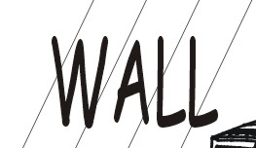
- It is forbidden to lay the wiring near the heat sources. When the appliance is working, be sure that the power cord is completely unreeled. Otherwise it may cause its overheating.
- Don’t use the appliance with broken power cord after any damage. Once you suspect any problem, deliver the appliance to the service center.
- It is forbidden to use the appliance without filter.
- To avoid any accidents do not leave the appliance without the supervision while it’s working.
- Please follow all the special safeguards, otherwise the producer declines all responsibility.

Special caution for heating function!

While using the heating function, please follow the instructions below:

- Install the exhaust pipe well, in order to prevent the penetration of the cool air indoors. (Please refer to the instruction manual for the installation method.)

- Fix the drain tube for the continuous pouring of condensed fluid.

- Working range for heating function is 5 to 27C (for cooling function, it is 18 to 32C accordingly). If the temperature range does not agree with the technical requirements, the unit may not work properly.

Energy savings.

- Do not exceed the recommended room size (see the technical data).
- Do not use the appliance in places where the furniture or some other objects may prevent the air flow.
- Keep curtains and blinds closed during the sunniest part of the day.
- Keep filter clean.
- Before switching on the appliance for the first time make sure that the thermostat regulator is in “MAX” position and the speed switch for cooling/heating option is in “HIGH” position too. After switching on you can choose the speed and temperature you want.

- Description

Front panel | Back panel
- Control Panel  - Air outlet  - Carrying handle  - Wheels | - Air filter  - Air inlet  - Exhaust air outlet  - Cord storage  - Water stopper / drainage point

Accessories
- Inward adaptor – to put on the exhaust hose and fix to the air outlet at the back side of the appliance.  - Outward adaptor - to put on the exhaust hose and fix into the hole of the foam strip (or into the hole in the wall/window).  - Exhaust hose  - Round cap for closing the hole in wall/window.  - Foam strip - for filling the open window space, with a hole for the exhaust hose.  - Foam strip - for filling the open window space.  - Drain tube  - Active carbon filter  - Remote control (for the models with electronic control only). | 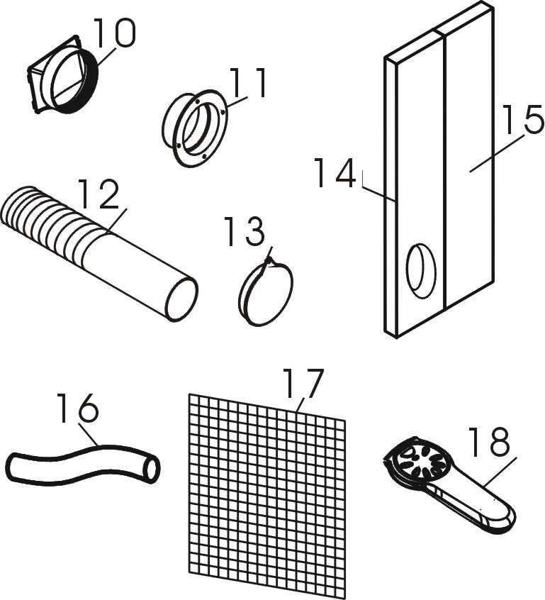

- Installation

You have bought one of the products of our company – portable air conditioner. The unit may be moved from room to room to maintain a desirable temperature. The installation is very easy. Follow the instructions to install the unit near the window.

Using the foam strips

Foam strips

Adaptor

- Fix the foam strips into the window and cut to size if necessary.
- Insert the exhaust hose into the hole of the foam strip.

Using the adaptor

Wall or Window

Outward adaptor

- Cut a 130mm diameter hole in the wall or window.
- Insert the exhaust hose into the hole in the window or wall and attach the outward adaptor from the outside as shown.
- When not in use, close the hole with the cover provided.

Mounting of the exhaust pipe

- Use only the exhaust hose provided with the appliance. Put the inward adaptor on it and fix it to the air outlet at the back side of the unit.

- The correct position of the hose is shown on the first two pictures.

- The hose supplied with the unit may be extended from 300 mm to 1500 mm but for maximum efficiency use the shortest length possible.

- Before switching the appliance on make sure that there are no kinks and bends on the exhaust hose. Otherwise it may cause overheating of the appliance and its automatic switching off.

WARNING!

- The length of the exhaust pipe is specified according to the technical requirements of this product. Do not replace or lengthen it by yourself as it could cause the incorrect work of the air conditioner.

Installation of the carbon filter

- Remove the filter frame from the unit.
- Separate the fixing device from the filter frame.
- Remove the active carbon filter from its plastic bag.
- Insert the active carbon filter into the filter frame.
- Fix the filter with the fixing device into the filter frame.
- Put the filter frame inside the unit.

- Appliance operating

For PM 0904 M, PMH 0904 M

Model PM 0904 M without heating function
_

- Power indicator
- Fan mode indicator
- Cooling mode indicator
- “Water full” indicator
- Thermostat
- Speed switch with options for - LOW FAN, HIGH FAN, LOW COOL, HIGH COOL
- Timer (1-8 hours) as well as ON/OFF switch

Model PMH 0904 M with a heating function.

- Power indicator
- Fan mode indicator
- Cooling mode indicator
- “Water full” indicator
- Heating mode indicator
- Thermostat
- Speed switch with options for - FAN,
LOW COOL, HIGH COOL,
LOW HEAT, HIGH HEAT.
- Timer (1-8 hours) as well as ON/OFF switch

Turning ON/OFF
For the permanent work of the appliance just set TIMER to “ON” position
(the unit will operate till you switch it off).
Power indicator is alight all the time.
To switch off the unit, turn the TIMER to “OFF” position.

Setting mode/function
Model PM 0904 M

Turn the speed switch to select the mode you need:
LOW FAN, HIGH FAN, LOW COOL, HIGH COOL

Setting mode/function

Model PMH 0904 M

Turn the speed switch to select the mode you need:
FAN, LOW COOL, HIGH COOL,
LOW HEAT, HIGH HEAT

Setting temperature
Turn the THERMOSTAT to regulate the temperature you desired, from 18C to 32C. The cooling intensity is increasing clockwise.

Set timer
Set the TIMER to the desired operating time (1 to 8 hours). When the time is up, the machine will stop working automatically.

For Models PMH 0904 SE-Р, PMH 1204 SE-Р

Control panel

- Automatic mode indicator
- Cooling mode indicator
- Fan mode indicator
- Heating mode indicator (For cool & heat models)
- Compressor operation indicator
- 'Set temperature' indicator
- 'Room temperature' indicator
- Timer operation indicator
- Low ventilation indicator
- High ventilation indicator
- ON/OFF (power) button
- Speed (air flow) button
- Timer
- Receiver for Remote Control
- 'Temperature down' button
- 'Temperature up' button
- Display window
- Mode (function) option button

Switching ON/OFF
Press ON/OFF button, the unit will start working automatically. If the room temperature is
- higher than 23C, the unit will work in cooling mode.
- higher than 20C but below or equal to 23C, the unit will work in ventilation mode.
- below 20C, the unit will work in heating mode.
Indicators of the modes light up accordingly. *NOTE! The COMPRESSOR indicator lights up only if the compressor is in operation.
The display window shows the room temperature.
To switch the unit off, press ON/OFF button again.

Setting mode/function
Press MODE button to select required working mode: automatic, cooling, fan or heating,
The indicator of the selected mode lights up.

Setting temperature
Press 'Temperature up' or 'Temperature down' button to regulate the temperature you desired.
The display window shows the temperature you set when you press 'Temperature up' or 'Temperature down' button. Otherwise, it always shows the room temperature.
The pre-setting temperature of this machine is: 24ºC for cooling, 20 ºC for heating.

Setting the speed of air flow

- Press SPEED button to choose the air flow speed you need, high or low. The indicator of high or low air flow lights up at the same time.
- If the unit is in AUTO mode, it will choose the air flow speed automatically according to the room temperature (the related indicators lights up), at this time, the speed button doesn’t operate.

Setting timer

- Press TIMER button to set the operating hours you desired (1 to 12 hours - the timer indicator lights up). When the set time is up, the machine will turn off automatically. The display window shows the hour(s) you set when you press TIMER button. If the timer button is not pressed, the unit will work continuously.
- Setting the timer but without pressing the other modes’ buttons, you can PRE-SET the time for the machine to start working. For example, if you press the timer to '2', the unit will start working automatically in 2 hours.

All the above functions can also be set with the supplied remote control. This remote control requires 2 pcs AAA batteries to operate. The remote control is supplied without batteries.

UV light function

The models PMH 0904SE-P, PMH 1204SE-P are equipped with UV light. When the power is on, the UV light activates. The blue light inside the air vent lights up, it can clean the air and improve its quality.

Regulating of air flow direction

Turn the roller of the air vent to the right or to the left to control the air flow direction.

NOTICE !
- To prolong the compressor's life, after switch-off of the unit, please wait for 3 minutes (at least) before re-switch.
- The cooling mode switches off if the room temperature is lower than the set one. The ventilation, however, keeps working on the set level. If the room temperature rises above the selected level, the cooling system switches on accordingly.
- On the contrary, the heating mode switches off if the room temperature is higher than the set one (still, the ventilation keeps working on the set level). As the room temperature drops below the selected level, the heating starts working again.
- This machine has got the ANTI-FROST function. While using the heating mode when the temperature in the room is low, sometimes the heating stops for a while in order to melt the frost. When it happens, wait for the heating starts working.
- While switching on the heating mode the ventilation stops working for 15-20 sec. in order to warm up the appliance.

Drainage system

When the appliance is working for cooling, the moisture
is absorbed from the air and the water fills in the water tank inside of the unit.

If the water tank inside of the unit is full of water then:

- For the models with the mechanical control – the work
of the compressor stops, only fan is working,
the “Water full” indicator lights up.
- For the models with the electronic control - the work of
the compressor and fan stops. The compressor operating
indicator starts flashing.

Drainage

- Turn off the air conditioner and avoid moving it when the water tank is full.
Water hole

Rubber plug

Drain knob

- Put a container (a water tray for example) underneath the drain hole.
- Remove the drain knob & rubber plug from the drain hole and allow the water to drain out.
- When the container is almost full, place the rubber plug in the drain hole and empty the water tray.
- Repeat until the water tank is empty.
- Insert the rubber plug and tighten the drain knob firmly.
- Switch on the unit - the “Water full” or “Compressor operating indicator” should stop flashing.

Drain tube usage

- Remove the drain knob and rubber plug from the drain hole. Connect the drain tube supplied with the unit to the water outlet as shown and put the other end into any container. In that case the water drains automatically.
Drain tube

Extended drain tube

Original drain tube

Drain knob

Rubber plug

- If you want to extend the water tube, you can do it with the help of another tube (OD: 18mm)

- The drain tube must be at or below the outlet level.
- If you use this method the “Water full” indicator or “Compressor operating indicator” should not light or flashing.

- Technical maintenance

Always unplug the air conditioner from the mains before cleaning.
To maximize the efficiency of the air conditioner clean it regularly.

Cleaning the housing

- Use a soft, damp cloth to wipe the body clean.
- Never use aggressive chemicals, gasoline, detergents, chemically treated cloths, or other cleansing solutions. These all could hurt the body of the unit.

Cleaning the filter
- Use a vacuum cleaner or tap the filter lightly to remove loose dust and dirt from it and then rinse thoroughly under running water (no hotter than 40C).
- Dry thoroughly before replacing.
- Notice! Never use the unit without filter.

End of season storage
- Unplug the air conditioner from the mains.
- Drain all the water from the water tank inside of the unit. In sunny day switch on the appliance and let it work for some hours choosing the fan mode. It is necessary for drying the inside parts of the unit.
- Clean or change the filter
- Store the power cord as shown on the picture
- Put the unit in the original carton or cover for storage.

- Fault check list

PROBLEM | SOLVING THE PROBLEM
The air conditioner does not run | - Is the air conditioner plugged in?  - Is there a power failure?  - Is the ‘Water Full’ indicator flashing?  - Is the room temperature below the set temperature?
The machine seems to do little | - Is there direct sunshine? (Please put down the curtain.)  - Are too many windows or doors open?  - Are there too many people in the room?  - Is there something in the room producing lots of heat?
The machine seems to do nothing. | - Is the filter dirty?  - Is the air input or output blocked up?  - Is the room temperature below the set temperature?
Too noisy | - Is the appliance placed unevenly and it may cause the vibration?  - Is the floor underneath the appliance uneven?
The compressor doesn’t run. | - It is possible when the overheat protection of the compressor is on. Just wait for the temperature to drop.

- Technical data

Model | PM 0904 M |  | PMH 0904  SE -Р PMH 0904 M |  | PMH 1204 SЕ-Р
Cooling/heating capacity | 8000 BTU / h  (2353 W) |  | 8000 BTU / h  (2353 W) |  | 10000 BTU / h  (2940 W)
Input power for cooling | 830 W |  | 830 W |  | 1060 W
Input power for heating | − |  | 800 W |  | 1030 W
Air flow | 350 м³ / h |  | 350 м³ / h |  | 350 м³ / h
Humidity removal capacity | 1,2 l / h |  | 1,2 l / h |  | 1,5 l / h
Cooling/heating area | 16м² |  | 16 м² |  | 20 м²
Voltage | 220-240V~ 50 Hz /1 phase
Compressor | Rotary
Refrigerant | R410А
Refrigerant volume | 520 g | 530 g |  |  | 540 g
Fan speed | 2
Timer | 1 – 8 hours for the models  PM 0904 M и  PMH 0904 M |  |  | 1 – 12 hours for the models  PMH 0904 SE-Р и  PMH 1204 SE-P
Working temperature | 18 – 32^{О}С
Net weight | 30 kg |  |  |  | 32 kg
Dimensions | 420х400х750 mm (W хDхH)

Note:

Some differences between the user’s manual and the article are possible to exist, according to the permanent process of technological modernization. We do hope that it will not cause you any inconveniences.

- Guarantee information

The article was certificated under normative documents of Russian Federation.

Projected service life of the article: 3 years
Length of warranty: 1 year from the acquisition date

Manufacturer:
Texton Corporation LLC
1201 Market Street, Wilmington de.19801, State of Delaware, USA

Guarantee Bond

Article: Portable Air Conditioner
Model: PM 0904 M, PMH 0904 M, PMH 0904 SE-Р, PMH 1204 SЕ-Р

The guarantee is offered by manufacturer in addition to customer’s rights of Russian Federation and does in no way restrict them.
The guarantee is valid in term of 12 months from the acquisition date. It ensures warranty service in case of flaw location of materials or manufacture. In that case the customer has the right, among others, to have free repair of the product. The guaranty is valid in case of following the next clause:
- The article must be bought on the territory of Russia and it is intended for household use only. The article should be used in strict accordance with the manual instruction and safety regulations.
- Warranty services are only to fulfill by authorized dealers of manufacturer in official service centers on the territory of Russia. The insurance arrangements are not valid if the purchase had been made from unauthorized dealers, they are to respond to consumers on their own, which is regulated under the Russian Legislation.
- The guaranty is not valid in the following cases:
  - Chemical, mechanical damage of the article or any other kind of impact, as well as penetration of outside objects into the body of the article;
  - The abuse as a result of a wrong use, which conflicts with the manual instruction, as well as incorrect installation and non-observance of safety regulations;
  - Wear-out of parts of decoration, lamps, cells, protecting screen, dustbins, straps and other dated parts;
  - Repairs made by unauthorized firms and dealers *;
- The guarantee is valid upon presentation of the original of guarantee bond, the original of cash-memo and the article, that is out of service.
- The guarantee is valid if the article had been used in private household purpose. The guarantee is not valid if the article had been used in commercial, industrial or professional purposes.

Please contact us if you have any question about warranty services

* You are welcome to our website, where you can find addresses of authorized service centers: www.polar.ru

–

